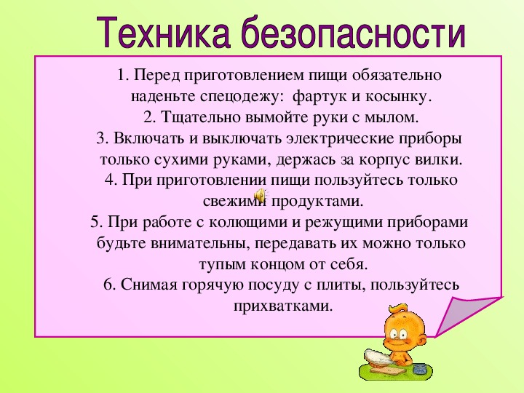

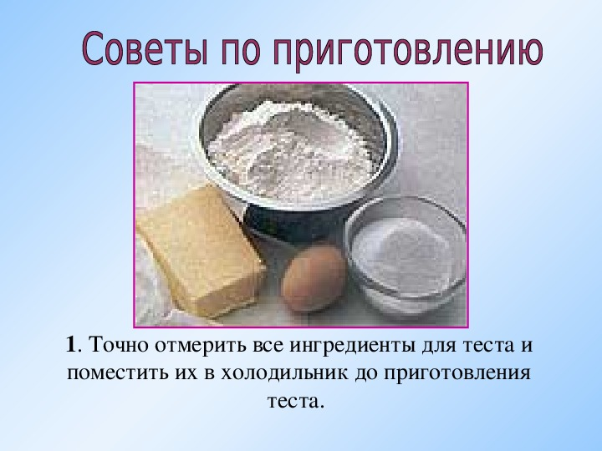

Рецептура песочного полуфабриката
№п/п | Наименование продуктов | Нома в натуре в граммах
1 | Мука в/с | 557
2 | Масло сливочное или маргарин | 309
3 | Сахар - песок | 206
4 | Меланж ( яйцо) | 72 ( 2шт)
5 | Аммоний углекислый | 0.5
6 | Сода питьевая | 0.5
7 | Соль | 2
8 | Эсенция | 2
Выход: 1000г или 1 кг

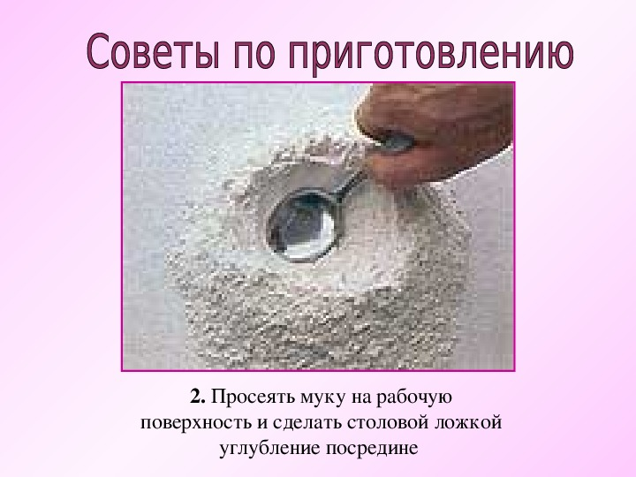
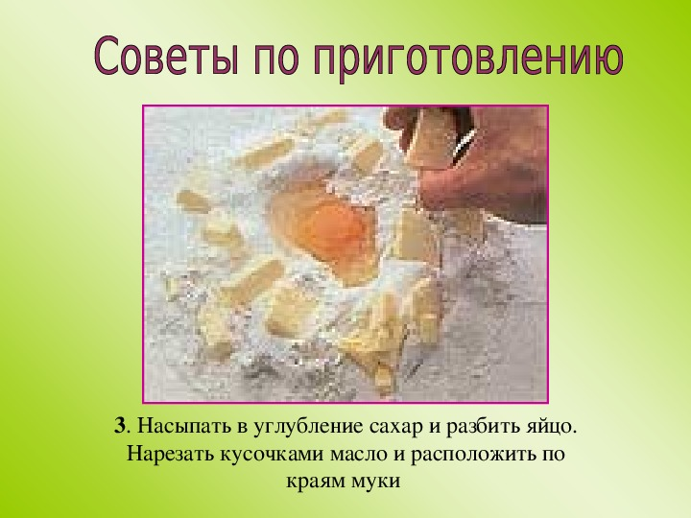
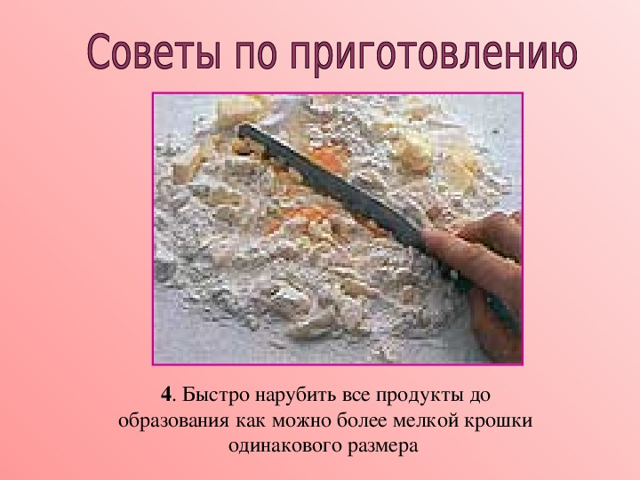
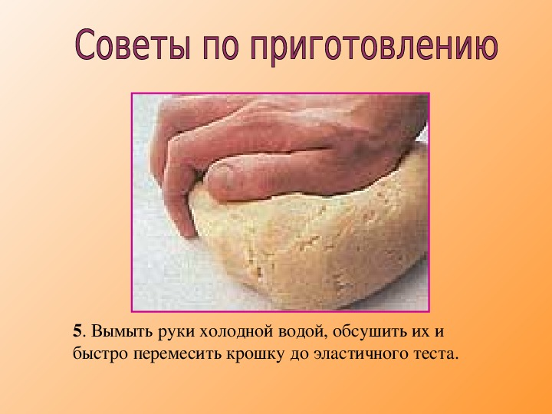
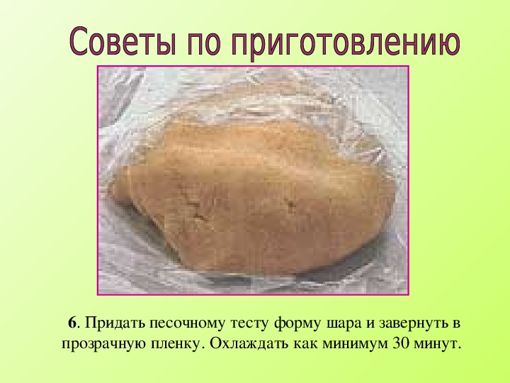
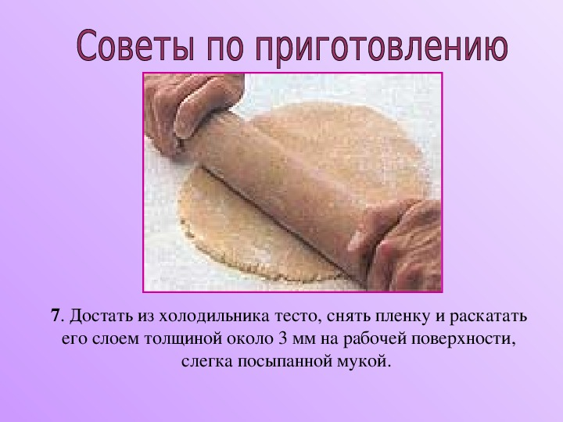

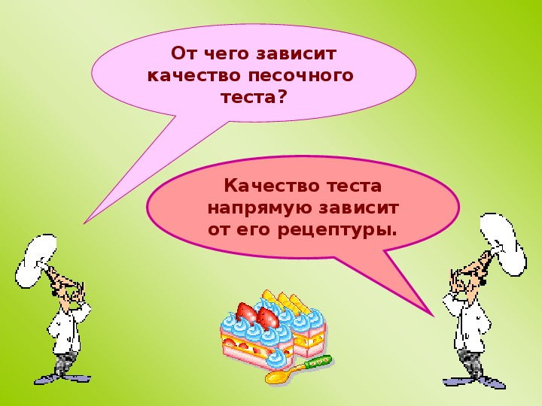
Домашнее задание:
Выполните лабораторную работу, пользуясь выводами, указанными ниже (заполните таблицу).
Приготовьте дома песочное печенье.
Ответьте на вопросы
